第２０回 京の味めぐり・技くらべ展
出展者募集のご案内

大丸京都店で自慢の逸品を販売してみませんか？

本催しは、府内一大マーケットである京都市において地場産品を一堂に集めた展示会を開催する事により、府内の
地場産品を広く流通業者、消費者に紹介するとともに、広域的な販路拡大を支援し、地場産業の振興発展を図るべく
京都府の支援を得て開催するものです。

開催概要
名 称 第２０回 京の味めぐり・技くらべ展
会 期 平成２９年９月１３日（水）～9月１９日（火） ７日間
営業時間 午前10時～午後8時（最終日閉場 午後４時予定）
会 場 ㈱大丸松坂屋百貨店 大丸京都店７階催会場 約1,150平方メートル（約１３０台）
京都市下京区四条高倉 電話 075-211-8111（代表）
主 催 京の味めぐり・技くらべ展実行委員会
≪京都府・公益社団法人京都府観光連盟・京都府商工会連合会・京都の地場産業フェア開催協議会
（一般社団法人京都府食品産業協会・公益社団法人京都府物産協会）≫
後援予定 近畿農政局・京都市・京都府市長会・京都府町村会・京都府商工会議所連合会・公益社団法人京都市観光協会・京都府中小企業団体中央会・公益社団法人京のふるさと産品協会・京都新聞・ＫＢＳ京都・エフエム京都
売上目標 5,000万円
内 容 京都府内全域より集まった地場産品の実演と販売
イベント（予定）○「お茶の京都」関連イベント
・イートインスペースにおけるお茶とお菓子（和菓子、洋菓子）の提供（有料）
関連するご出展者様には、運営等へのご協力を、別途事務局よりご相談させていただきます。
・「お茶」についての体験講座
・「お茶の京都」エリア ご当地キャラクター来店
○お楽しみ抽選会
○京都府内のお勧めスポット紹介（京都府観光連盟）
宣伝展開（予定） 新聞折込チラシ、ポストカード、大丸ホームページ、京都市営地下鉄中吊りポスター

《第２０回記念特別枠のご案内》
新規のご出展に限り、第20回記念として会期中の数日間（但し、連続して２日以上）に限定して
ご出展いただける特別枠を設けます。
人員面などのご事情により会期中通してのご出展が難しい事業者様も、この機会にぜひご検討下さい。
ご出展の可否と日程につきましては、調整のうえ後日ご連絡致します。お申込みの状況によりご希望に
添えない場合もございますので、予めご了承願います。
※小間料は、日割りで頂戴致します。

※会期途中の搬入・設営については原則当日開店前、搬出については閉店後となります。

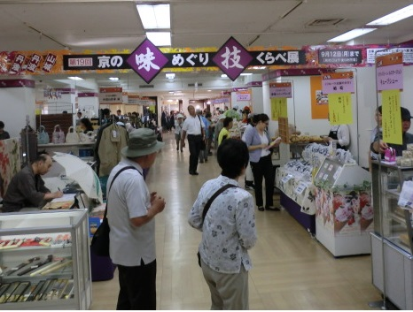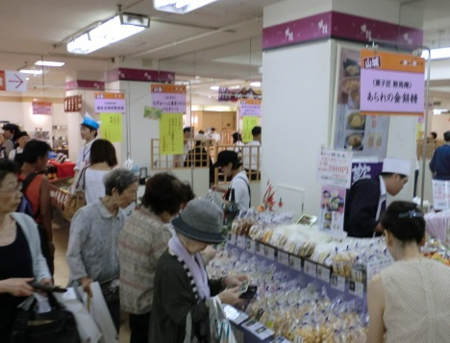※前回の会場風景

～ご出展者様の声～
催事後、遠方にもかかわらず本店（府北部）までご来店下さるお客様もあり、成果を感じました！
出展をきっかけに、大丸他店での職人展に呼んでいただきました！

商品の陳列方法、販売の
仕方など、ご指導いただきました！

この催事をきっかけに、
関西国際空港内のテナントショップへ出品することになりました！
店舗だけで販売しているのではわからないことを教えていただきました。出展後に、京都駅売店で商品販売が決定！新たな展開が始まるきっかけになる催事です。

開催までの流れ（予定）

平成２９年６月２日（金） 申 込 締 切

６月下旬ごろ 「出展決定案内」「全体説明会のお知らせ」「出展申込書」その他資料を送付

７月下旬ごろ 全 体 説 明 会

９月１２日（火） 搬 入・設 営

９月１３日（水）～１９日（火） 「京の味めぐり・技くらべ展」開催
申込み
１．申込み方法 出展希望公募票に必要事項をご記入の上、下記①，②とともに ３．の提出先へご送付下さい。
- 営業許可書・登記事項証明書（３ヶ月以内）・税務申告書（直近のもの）のいずれかの写し
- 店舗写真もしくは商品製造現場の写真
２．締め切り 平成２９年６月２日（金）
（提出書類に不備のある申込は受け付けません。ご注意下さい。）
３．提出先 〒６１５-００４２
京都市右京区西院東中水町１７ 京都府中小企業会館４階
京都府中小企業団体中央会内 一般社団法人京都府食品産業協会
京の味めぐり・技くらべ展出展申込受付係
※会場面積の都合、その他の理由により、ご出展いただけない場合がございますので、ご了承下さい。
出展基準（出展事業者は、以下の各基準に適合していること。）
- 京都府内に店舗（本店）を置き、京都の地場産品の生産、加工、販売を行っている事業者
- 所轄税務署、保健所等に対して事業に必要な許可、認可を受けるとともに、登録、届出を行っている事業者
- 原則として、販売員を会場に派遣できる事業者
- 会期中は百貨店の社員の一員とみなされますので、そのことを自覚し行動いただける事業者
- 反社会的勢力ではないこと
法令遵守（コンプライアンス）
食品表示法、JAS法、薬事法、食品衛生法、不実証広告の規制、パブリシティ権侵害に関する規制など、法令に基づいた表示（パッケージ、ラベル、チラシなど）を行うようお願い致します。表示漏れ、規則違反等問題のある商品、表示は撤去させていただきます。
スペース・什器等
- スペース（間口）は、原則、幅１，５００ｍｍ×奥行７５０ｍｍを１小間とします。
- 什器は、平台または冷蔵・冷凍ケース、実演ブース（枠囲い）などがございます。
- 会場の都合上、幅、奥行きは異なる可能性がございます。またご希望のスペースが確保できない場合があります。
※保健所の指導で、実演内容により四面囲いの実演ブース内でしか展開できない場合がございます。
※スペースの都合上、実演・茶屋をお断りする場合もございます。
出展費用
- 小間料…１小間分につき２０，０００円（消費税込）を頂戴致します。
- 実演・茶屋設営負担金…実演・茶屋でご出展の場合、設営負担金として２０,０００円（消費税込）を別途頂戴致します。
- 販売手数料（歩率）…売上高に次のパーセンテージを掛けた金額を頂戴致します。
販売方法  区 分 | 展示即売 | 実演・茶屋
加工食品・農林水産物 | １５％  ※実行委員会運営手数料（開催分担金）３％含む | １３％  ※実行委員会運営手数料（開催分担金）３％含む
工芸品・染織品 | １８％  ※実行委員会運営手数料（開催分担金）３％含む | １５％  ※実行委員会運営手数料（開催分担金）３％含む
その他、出展に係る交通費、宿泊費、食事代、商品運搬費、販売スタッフ雇用費用などは事業者負担となります。
【注 意】宿泊施設や移動手段、販売スタッフの斡旋は致しません。各出展事業者でご手配下さい。
売上金は①～③、振込手数料を差引き、平成2９年11月末ごろ、指定の口座へお振込致します。
※７月１４日（金）以降の出展辞退はキャンセル料として、お申込分の小間料を請求いたします。
広告宣伝費、会場装飾費、什器・備品代などは主催者負担となります。
問合せ先
商工会会員の方…京都府商工会連合会 担当：野々松・岡村 （075）314－7151
食品産業協会会員の方…（一社）京都府食品産業協会 担当：鹿島・八木 （075）314－7142
上記以外の方…（公社）京都府物産協会 担当：佐伯・廣野 （075）314－2111
【お問合せ時間】（月）～（金）の９：００～１７：００（祝日を除く）
その他
  - 本物産展に出品する商品の欠陥などにより、万一、お客様に損害が生じたときは、速やかな対応と解決を図ると共に、これに必要な費用一切をご負担いただきます。
  - 会期中の昼食、休憩交代要員は出展者でご手配下さい。大丸社員及び主催者は交代に入りません。
  - 商品は品切れのないように留意して下さい。
  - 壊れ物には保険をかける等、事前に万全の措置を講じて下さい。
  - 会期中は、主催者及び大丸の指示に従って下さい。

京の味めぐり・技くらべ展実行委員会 事務局
一般社団法人 京都府食品産業協会
公益社団法人 京都府物産協会

